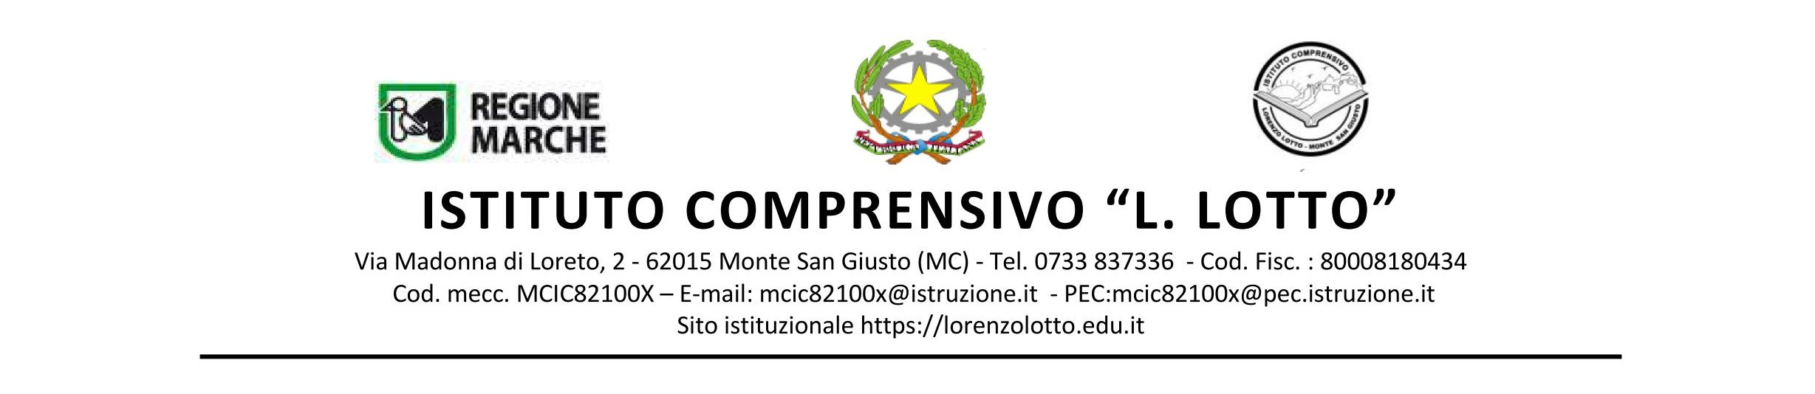

PROGETTAZIONE DELLA SEZIONE

Anno Scolastico 20../20..

GRUPPO DOCENTE

INSEGNANTE

COMPOSIZIONE DELLA SEZIONE
Alunni: N. | Maschi: N. | Femmine: N.
Non italofoni: N. | Permanenza scolastica: N. | AIRC: N.
Diversamente abili (DVA): N. | BES  (svantaggio linguistico, altro): N. | Altro (specificare)

SITUAZIONE DI PARTENZA in riferimento agli obiettivi
LIVELLO COGNITIVO  DELLA SEZIONE | COMPORTAMENTO  DELLA SEZIONE |  |  | OSSERVAZIONI
- alto  - medio-alto  - medio  - medio-basso  - basso | - Interessata  - vivace e propositiva  - collaborativa  - tranquilla  - poco collaborativa  - problematica  - passiva  - altro (specificare)
CASI PARTICOLARI
ALUNNO/A |  | MOTIVAZIONE | NOTE
 |  | DVA | Tipo di deficit:  Dimensioni/aree maggiormente coinvolte:  Interventi specifici programmati dal C.d.C.: PEI
 |  | Svantaggio linguistico: non italofono | Conoscenza della lingua italiana:  Anno di arrivo in Italia:
 |  | Altro B.E.S. | Tipologia del bisogno:
 |  | Altro | Osservazioni:

PROGETTI E ATTIVITÀ DELLA SEZIONE

- Adesione alle attività integrative contenute nel PTOF, relative alle sezioni ….....
- Adesione ai progetti di sezioni proposti dai singoli docenti:

PROPOSTA USCITE DIDATTICHE
E VIAGGI D’ISTRUZIONE
Uscite didattiche | Itinerario | Durata e Periodo di svolgimento | Accompagnatori
1)
2)
Sostegno:
Supplente:

RAPPORTO SCUOLA – FAMIGLIA
- Sito della scuola  - Registro Elettronico  - Piattaforma Google Workspace  - Colloquio individuale | - Comunicazioni varie (circolari)  - Consigli di intersezione con i genitori  - Assemblee con i genitori

Monte San Giusto,

